


实验一 大模型简单应用与生成式智能体
- 实验概述：
- 学会使用gpt_academic组件，体验ChatGPT/GLM提供实用化交互界面，特别优化论文阅读/润色/写作体验，模块化设计，支持自定义快捷按钮&函数插件，支持Python和C++等项目剖析&自译解功能，PDF/LaTex论文翻译&总结功能，尝试并行问询多种LLM模型。
- 尝试本地部署并运行Spy-Game。
- 实验目的：
在大模型流行的当下，利用LLM工具进行学习工作往往能够事半功倍，在进行技术与原理系统学习的初期，首先提供给大家一条额外的高效学习渠道，进一步提升同学们的学习效果。同时，为避免一些同学因为代码能力等因素而陷入学习困境，请大家尽快熟悉使用这些工具，以免在完成后面难度较大的实验作业时没有收获。
三．Spy-Game介绍：
使用InternLM实现谁是卧底游戏。
- 系统主要包括基本游戏设计、消息栈、玩家等几部分
- 基本游戏设计
- 总人数：参与游戏的玩家总数，包括人类玩家。可以设置为5-10人；
- 卧底人数：玩家中卧底身份玩家的任务，可以设置为1至总人数的一半；
- 最大回合数：可以设置为5-10之间的整数，即如果没有提前分出胜负，最少可以玩5轮，最多10轮；
- 消息栈
- 消息具体记录：包括主持人的消息(游戏流程信息)及人类玩家的消息
- 仅保存玩家描述的消息栈，设计为list类型
- 玩家：AI玩家由InternLM2_5-20b-chat扮演，提示词请看项目文件中的prompt.txt
- 主要流程：保存游戏设置→AI玩家开始一轮描述→人类玩家描述→AI玩家根据描述历史投票→人类玩家投票并投出玩家→判断是否满足胜利条件→开始下一轮游戏
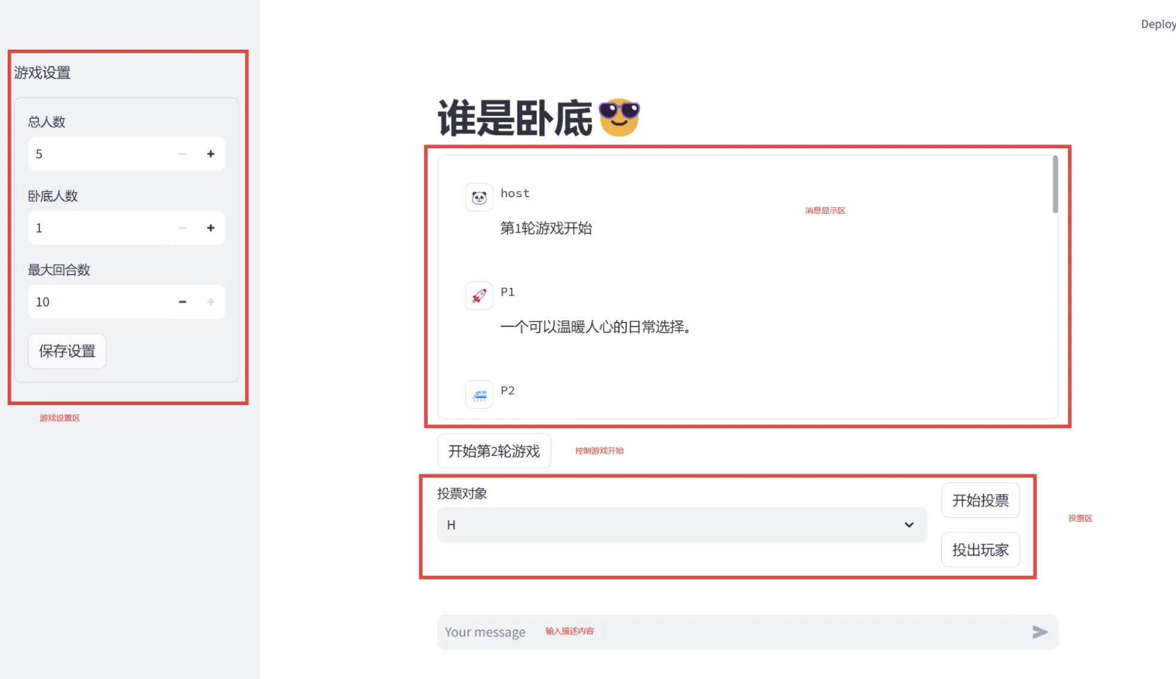
四．实验要求：
- 完成gpt_academic的本地部署，要求对程序的主要功能进行熟悉使用；选择对于自己来说最重要的两个功能进行功能演示，记录过程到实验报告内。
- 根据提供的代码，尝试部署并运行Spy-Game，并将相关实验结果截图分析。

- 实验参考资料：
Gpt_academic:
https://github.com/binary-husky/gpt_academic
Spy-Game:
https://github.com/sci-m-wang/Spy-Game
- 实验报告格式
- 实验题目、内容、步骤、原理以及结果进行讨论(详情请看《实验报告模板》)；
- 命名：建立以个人名字以及学号命名的文件（学号_姓名）
- 提交：提交到ftp（ftp://121.192.180.236/）实验一文件夹中

